基盤S書類の骨組み

- 全体の構成
（概要）
（本文）
  - 本研究の学術的背景や本研究の着想に至った経緯、研究課題の核心をなす学術的「問い」
  - 本研究の目的、研究内容、独自性と創造性、どこまで明らかにするか
  - 関連する国内外の研究動向と本研究の位置づけ
  - 研究の準備状況

- 各章の詳細
- 本研究の学術的背景や本研究の着想に至った経緯、研究課題の核心をなす学術的「問い」
〇学術的背景
・［中性子星の紹介］中性子星は宇宙に存在する巨大な原子核で、その中心部では超高密度状態が形成されている。
・［中性子星におけるハイペロンパズルの説明］通常の原子核は、アップクォーク、ダウンクォークからなる陽子と中性子から構成されている。しかし、中性子星の内部では、密度が高まることにより、核子のフェルミエネルギーが増大するため、第三のクォークであるストレンジクォークを含む「ハイペロン」が、出現すると考えられてきた。特に、最も軽いハイペロンであるΛ粒子は、Λハイパー核の系統的な研究から標準原子核密度でΛが感じるポテンシャルの深さは―30MeVであり、Λと核子の間には引力がはたらくことがわかっていることから、必然的に中性子星の中心部には出現すると考えられてきた。核物理学の標準的な理論モデルに基づく状態方程式（Equation of State; EoS）の予測によれば、ハイペロンの出現はEoS を劇的に軟化（圧力を低下）させ、観測されている2倍の太陽質量（2M⊙）もの重い中性子星を支えることができなくなるという矛盾を抱えている。核物理の研究者の立場からは、これをどうにかして解決しなくてはいけない。
・［ハイペロンパズルを解決しうる有力な二つの有力な仮説の紹介］
・真空中、あるいは原子核密度では引力的なΛN相互作用（Λ粒子と核子の間の相互作用）が、中性子星内部のような高密度中では斥力になるため、Λ粒子は中性子星の内部には存在しない。あるいは、存在しても重い星を支える硬いEOS（状態方程式）が維持される。
・これを核物理的に明らかにするためには、高密度中でΛN相互作用が斥力になるメカニズムを明らかにする必要がある。
・Λ粒子が出現する前に、相転移が起きて、ハドロンが閉じ込めから解放され、クォーク物質になることで、二倍以上の太陽質量においても強い圧力を維持する。
〇研究課題の核心をなす学術的「問い」、着想に至った経緯
問い：「核物理は中性子星におけるハイペロンパズルを解くことができるのか？」
・［ハイペロンパズル解決に向けた本研究の取りくみ］
・核物理的には、高密度中で相転移するというシナリオは興味深く、そのようなドラスティックなことが本当に行っているのかが興味深く調べたいが、低温で原子核密度の数倍となる高密度の環境を地上で再現することは現状できないため（高温の場合は、中高エネルギー領域の原子核衝突実験で再現できる）、この相転移の有無を直接調べることは困難である。そのため、本研究では、前者の高密度中でΛ粒子が斥力を感じうるのか？ということを調べることで、つまりハイペロンパズルを説明しうる有力な仮説が正しいか否かを検証する。もし、この仮説ではハイペロンパズルは説明できないということになれば、状況証拠的に後者のクォーク物質への相転移の可能性が極めて高くなる。

- 本研究の目的、研究内容、独自性と創造性、どこまで明らかにするか
〇本研究の目的
目的：高密度化でのΛN相互作用の解明する（ハイペロンパズルを解けるのか？）
・［真空中でのΛN間の引力獲得メカニズムの理解］
・真空中において、ΛNが引力を感じるプロセスとして、有力な仮説に「2π交換プロセス」がある（下図）。これは、Λ粒子が中間状態で、同じくストレンジクォークを1つ含むΣ粒子に遷移しながら、二つのπ中間子を交換するプロセスである。
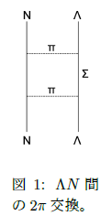
・このプロセスがどの程度、ΛＮ間の引力に寄与しているかを調べるには、ΛＮとΣＮ間の結合力（上図のΛがΣに転換する反応点における結合定数）を実験的に決める必要がある。
（→（本研究における）J-PARC E90実験におけるΣＮカスプ分光により、このΛＮとΣＮ間の結合力を決定する）

・［高密度中におけるΛＮ相互作用の斥力化の有力仮説の検証］
・真空中では、引力の源と考えらえる上記の「2π交換プロセス」が、媒質中（高密度物質中）では密度が高くなればなるほど、下図のように、パウリ排他率によって強く抑制され、引力が消滅し、代わりにクォークの重なりに起因する斥力が支配的になるという仮説がある。これを検証する。
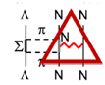
（→（本研究における）Λαのフェムトスコピーにより、原子核の中で特異的に最も高密度なα粒子（⁴He、中心密度は標準原子核密度の2倍））とΛ粒子の間の短距離相互作用を調べる。また、（研究協力者である三輪が実施する）SPring-8(HYPS)、J-PARC（E86実験）における中高エネルギー領域におけるΛp散乱実験から、真空中におけるΛp間の短距離力の情報を得ることができる。これら、原子核密度が2倍の高密度化と真空中におけるΛN間の短距離力を実験的に求め、（研究分担者である理論研究者の）神野と神谷がChiral EFT理論をベースとした理論研究との比較を行うことで、上記の高密度中におけるΛＮ相互作用の斥力化の有力仮説の検証を行う。）

〇研究内容（詳細）、どこまで明らかにするか
・ΣNカスプ分光（E90実験）によるΛNとΣN間の結合力の決定（分担者：市川、谷田）
・［ΣNカスプの紹介］50年ほど前に、K- d→Λpπ-反応において、Λpの不変質量を求めると、ΣNの閾値付近に鋭い構造が観測された（下図）。これが今日「ΣNカスプ」と呼ばれる構造である。
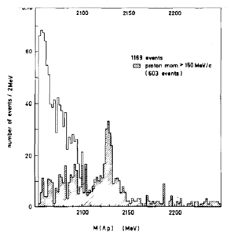
・［ΣＮカスプの生成メカニズム］
・このΣNカスプは下図のように、中間状態で、ΣN→ΛNと転換する反応によるものだと考えられている。
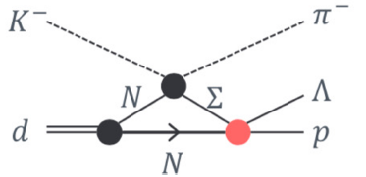
・ΣN→ΛNの遷移振幅は、T(ΣN→ΛN)~ Im(A_{Σ}) / (1 – ik_{Σ}A_{Σ})とあらわすことができる。ここで、A_{Σ}はΣN間の散乱長であり、A_{Σ}= a + ibと複素数であらわされ、実部（a）はΣN間の引力・斥力の大きさを、虚部（b）はΛNとΣN間の結合力を表す物理量である。k_{Σ}はΣN系での相対運動量である。このように遷移振幅がΣN系の相対運動量と散乱長で記述できるため、実験で観測される反応率（スペクトル強度）Rはこの振幅の絶対値の2乗|T|²に比例するとして、R∝1/|(1+ ik_{Σ}b)-ik_{Σ}a|²とあらわされる。ここで、ΣNの閾値よりも上のエネルギーＥ(=M(Λp))では、k_{Σ}~ √2μE(μは換算質量)となることから、R~ 4πb/((1+k_{Σ}b)² +( k_{Σ}a)²)となる一方で、閾値よりも下のエネルギーでは仮想的な過程として、解析接続により、k_{Σ}→i|k_{Σ}|となり、Ｒ~ 4πb/((1-k_{Σ}|a|)² +( k_{Σ}b)²)とあらわされる。
・［ΣＮカスプから散乱長の決定する手法の解説］
・上記の式を図示したのが、下図である。ここでは、様々なaとｂの値を代入して、カスプの形状を図示している。このように、特徴的な非対称なカスプ形状がΣＮ散乱長a+ibに強く依存することを利用して、高精度でΣＮカスプの形状を測定して、逆解きすることで、散乱長を求める。
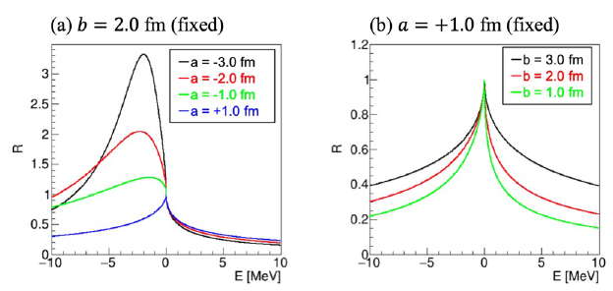
・［E90実験の解説］
・E90実験では、高運動量分解能を特徴とする K1.8ビームラインスペクトロメータおよびS-2Sスペクトロメータを使用し、ビームK⁻ および散乱π⁻を測定する。これにより、ミッシングマス法を用いて ΣN カスプの質量スペクトルを、過去最高の0.4 MeV（σ）という分解能で測定する。さらに、三次元飛跡検出器 HypTPC を用いてΛp対を同時に測定することで、準自由過程に起因するバックグラウンドを大幅に抑制する。上図のように、すでにΣＮカスプ自身は測定されているが、これらの測定は泡箱による測定であるため、統計と分解能が乏しく、カスプの形状から散乱長を決定する精度を有してなかった。E90実験は、J-PARCの大強度Ｋ中間子ビームと高分解能スペクトルメータを用いることで、この問題を解決し、0.3 fmの精度でΣＮ散乱長を決定する。
・［強調したい事項］
・上述のように、ΣＮ散乱長の虚部bがΣＮとΛＮ間の結合力を示すということを強調したい。
・E90実験は、市川・谷田で実験を提案した実験であり、両名が実験責任者である。

・αΛフェムトスコピーによる高密度媒質中におけるΛN短距離力の解明（分担者：市川・佐甲・大浦）
・［αΛ相互作用（ポテンシャル）に関する現状理解］
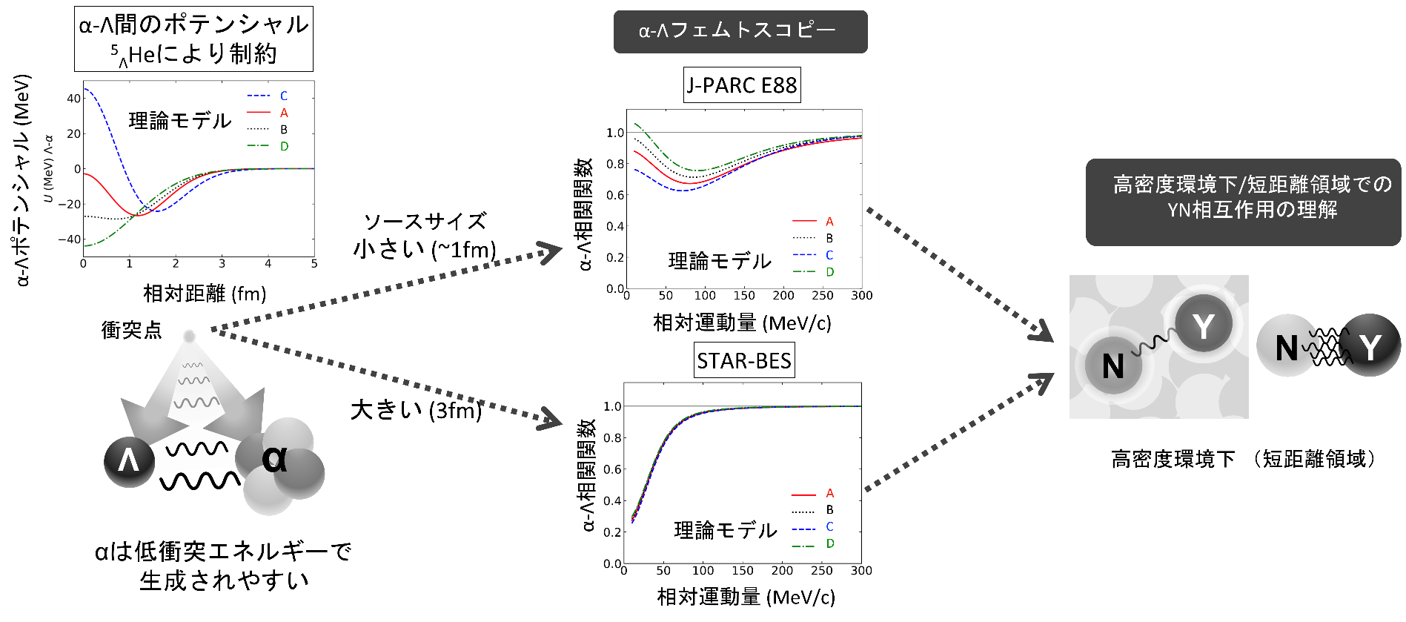
・α－Λの相互作用については、⁵_{Λ}Heのハイパー核の束縛エネルギーによって、平均化した相互作用の大きさについては、強い制限がついている。しかし、上記のようにハイペロンパズルに直結するポテンシャル形状については、不定性が大きい。下図に、複数の理論モデルによるポテンシャルを（A, B, C, D）であらわしている。この全てのポテンシャルは⁵_{Λ}Heのハイパー核の束縛エネルギー3.1 MeVを再現するものになっているが（相対距離rの全領域にわたって積分するとほぼ同じ値になる）、ポテンシャルの形状はモデルごとに大きく異なる。ここで、いくつかのモデルは短距離領域において、強い斥力を示している（顕著な例はC）一方で、引力芯の形状をしているポテンシャルも存在する（D）。上述のように、ハイペロンパズルをΛの斥力で理解するためには、Cのような強い斥力が必要になる。

・［フェムトスコピーの説明］
・2010年代後半より、重イオン衝突や陽子衝突において生成されたハドロン対の相対運動量分布（相関関数）を測定することで、ハドロン間相互作用を調べる手法である「フェムトスコピー」が発展してきた。二粒子間の相対運動量(k*)に対する実データ（Real event）と、混合事象（Mixed event）との比をとることで、相関関数 C(k*)= Real event(k*)／Mixed event(k*) を算出する。この相関関数は、粒子対の発生点における空間的な広がり（ソースサイズ）および粒子間の相互作用を反映した相対波動関数に依存する。
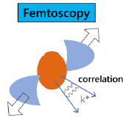

・［αΛフェムトスコピーの理論予想］（研究分担者：神野・神谷によるもの）
・上記のΛαのポテンシャルを基に、研究分担者の神野・神谷による相関関数の計算が行われている（下図。PRC110, 014001（2024）.）。下図は、それぞれ、ソースサイズがR=1, 3, 5 fmの場合に、それぞれのポテンシャルを使用した場合の相関関数の計算結果を示している。このように、R=3, 5 fmと大きなソースサイズの場合には、全てのポテンシャルでほぼ同じ結果になっている。これは、Λαのポテンシャルが⁵_{Λ}Heの束縛エネルギーによる制限を受けていて、全領域にわたって積分すると、ほぼ同じ値になっているからである。他方、R=1fmの小さなソースサイズの場合には、短距離領域に違いを反映して、相関関数が有意に異なっていることがわかる。そのため、小さなソースでαΛの相関関数を測定することで、αΛの短距離成分について理解することができる。
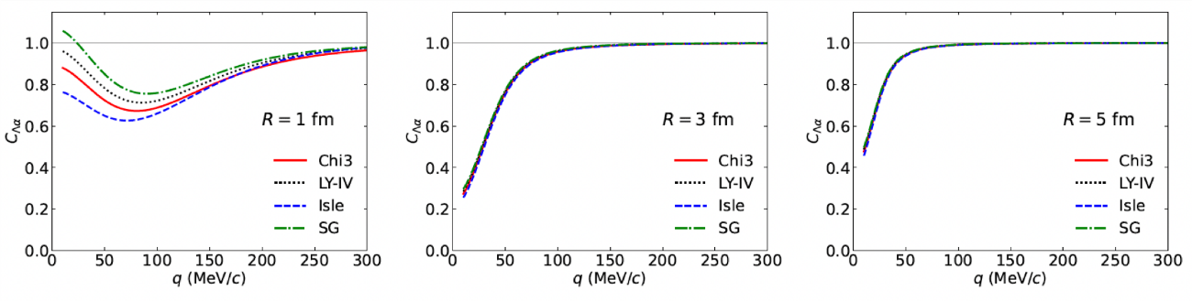

・［αΛフェムトスコピーの実験計画］
・本研究では、J-PARC E88 実験（pA 衝突、バイプロダクト）および RHIC-STAR(BES)
実験（AA 衝突）において、α 粒子と Λ 粒子のフェムトスコピーを行う。α 粒子は、LHC
や STAR における高エネルギー衝突（√sNN ≳ 200 GeV）では生成率が非常に低いが、√sNN ≈ 10GeV 前後の中高エネルギー衝突では、生成量が高エネルギー衝突と比較して 100～1000 倍に増加することが知られている。この性質を利用して、√sNN ≈ 10GeV 前後の中高エネルギー領域で測定を行う。J-PARC E88実験は、pA衝突においてφ中間子がK-とK＋中間子に崩壊する際の不変質量を求め、媒質中における質量変化を研究する実験であるが、荷電粒子を測定する実験であるため、主目的以外のデータも原理的に取得することができる。ただし、現状の読み出し（ＤＡＱ）システムでは、トリガー検出器でＫ中間子を選択する従来型のトリガーシステムを想定している。そのため、本研究で、近年活発に研究が進められている連続読み出しＤＡＱの開発を行うことで、主目的以外のデータも取得することができ、αΛのフェムトスコピーを実施することができるようにする。
また、RHIC-STAR（ＢＥＳ）実験では、中高エネルギー領域での重イオン同士の衝突のデータを取得している。2026年2月にSTAR実験はデータ取得を完了している。市川・大浦は2025年6月からSTAR実験に参画している。重イオン同士の衝突データでは、ソースサイズが大きいイベントも含まれるので、ソースサイズが大きい系で、相関関数の一致が見られるのかの確認と、周辺衝突のイベントを選択することで、小さなソースサイズの事象を選択する解析を実施する。ただし、重イオン同士の衝突で周辺衝突を選ぶ場合には、形状が球形から外れてしまったり、有効核子数が少なるためαの生成確率が減少する懸念がある。
そのため、STAR実験の解析は予備的なもので、本命はJ-PARC E88実験である。
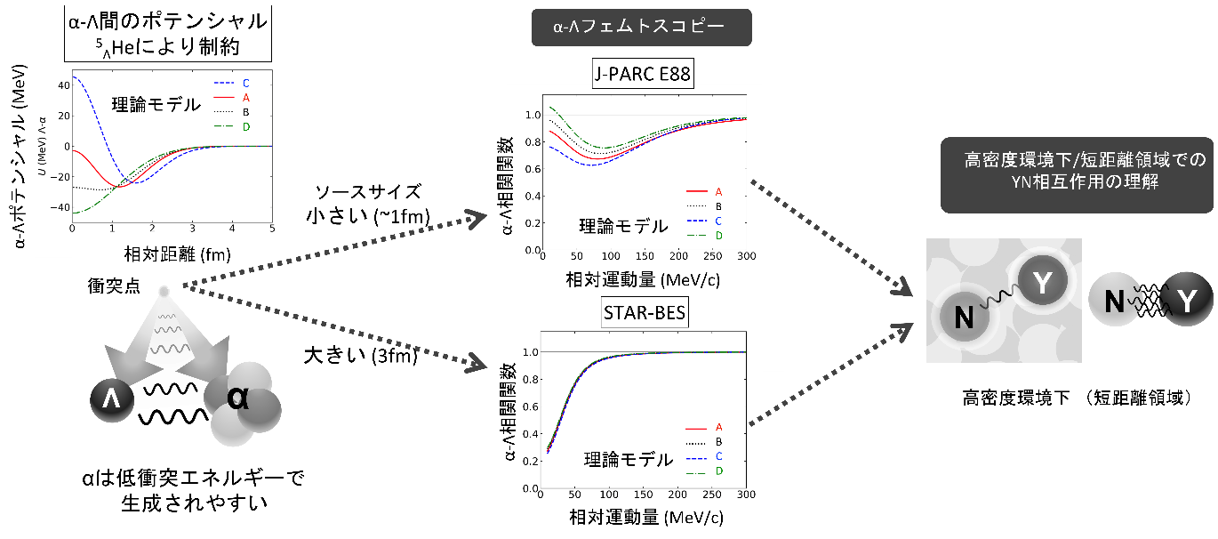
下図に、αΛフェムトスコピー研究の概念図を示す。

・実験データを基にした理論研究［分担者 神野・神谷］
本研究で得られたΣNとΛN間の結合力と、αΛ間の短距離斥力の情報を統合し、カイラル対称性に基づく理論研究（カイラル摂動論）を用いて、高密度化でのΛN相互作用の情報を引き出し、ハイペロンパズルをバリオン多体系の枠組みで、解き明かすことができるのか否か結論を出す。

〇独自性と創造性
これまで、原子核・ハドロン物理の分野では、ハドロン間相互作用の研究のために散乱実験を使って、研究を行ってきた。このように、散乱振幅fは相対運動量 k と位相差 δ を用いて f = 1/ (k cot δ – ik)と記述できる。図に示すように位相差δは相互作用ポテンシャルの性質を反映しており, 実験では σ ∝ |f |² という関係に基づき, 反応断面積σの測定からこの位相差を捉えることとなる. 低エネルギー散乱においては k cot δ ≈ 1/a − r_{e}k²/2と有効レンジ展開できるため, 実験的に得られた位相差 δ を散乱長 a へと焼き直すことで, 粒子間の相互作用を定量的に評価できる.
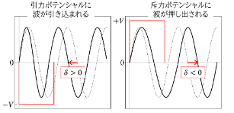
しかし、ビームとして使える粒子は限られており、標的として使えるのも陽子か（せいぜい中性子）くらいでる。そのため、散乱実験で研究ハドロン間相互作用は限定的である。
そのような背景のもと、2010年代からLHC-ALICEを中心にフェムトスコピーが始めり、散乱実験では測定困難なΛΛやφpといったハドロン対の相互作用が調べられるようになってきている。しかし、現状のフェムトスコピーは、スピン状態ごとの寄与を分離して議論することができないという制約がある。
また、50年ほど前にΣNの生成閾値付近に構造が発見され、Dalitzらによりカスプに関する理論研究が進められていた。カスプの形を高分解能で測定することで、散乱長を求めることができること（カスプ分光）が50年ほど前に指摘されていたが、当時は散乱長を議論できるほどの高分解能の実験をすることが難しく、近年では忘れ去られているのに近い状況であった。E90実験のカスプ分光では標的として重水素（スピンS=1）を用いることで、フェムトスコピーにはできないスピン状態を選択した散乱長を求めることができるという利点がある。
さらに、これまでフェムトスコピーでは、ハドロン間の相互作用が主に議論されてきたが、J-PARCやSTAR-BESなどの比較的低いエネルギー領域でのフェムトスコピーを行うことで、ALICE実験では難しい原子核とハドロン間の相互作用から媒質効果の情報を引き出すという新たなアプローチを行う。

- 関連する国内外の研究動向と本研究の位置づけ
ΛN間の真空中の相互作用は、低エネルギー領域（長距離）は、ALICEやSTARのΛｐのフェムトスコピーから議論がすでに進められている。中高エネルギー領域（近距離）においては、研究協力者の三輪が進めているSPring-8(HYPS)やJ-PARC E86実験におけるΛｐ散乱実験が進行中であり、数年の間にデータがそろうことが期待されている。そのため、本研究で、ΛＮとΣＮの結合力、媒質効果の影響を調べることができれば、ハイペロンパズルをΛＮ間相互作用の斥力化というシナリオで理解できるか否か決定できる状況が整う。

- 研究の準備状況
J-PARC E90実験は、2022年にStage-1の承認を取得し、2025年5月にはTDRを提出済みであり、現在はStage-2承認に向けた準備を進めている。本研究では、S-2Sスペクトロメータの運動量分解能が目標値に達していない課題に対して、磁場マップの校正やスペクトロメータ内部の真空化などの改良を実施し、2028年中の実験実施を計画している。
ALICE Run3のデータ取得はすでに進行中であり、理論研究者である神谷はRun2データの解析において成果を上げていることから、本研究においてもALICEグループとの連携を継続していく。Λp散乱に関しては、SPring-8におけるHYPS実験が進行中であり、本研究ではさらにΛp散乱長の精密測定を目指して、液体水素TPCの開発を進める予定である。
J-PARC E88実験についても、すでにStage-1の承認を受けており、本研究では副次的にαΛフェムトスコピーを実施する。そのために、ストリーミングDAQを導入し、ソフトウェアトリガーによる多様な事象の取得を可能とするシステム改良を行う。なお、2026年中にこのバイプロダクト測定に関する実験提案書を提出し、2029年中の実験実施を予定している。STAR-BES実験は2025年度内にデータ取得を完了する予定であり、E88実験と連携しながらフェムトスコピー解析を担当するポスドク（PD）を雇用し、研究を進める予定である。

